**Čtenářská gramotnost - Nakupování**

**Název:** Nakupování (Shopping)

**Předmět:** Anglický jazyk

**Využití pro ročník:** 2. ročník učebních oborů

**Časový odhad:** 15 – 20 minut

**Anotace:**

Cílem hodiny je doplnění slovní zásoby k tématu Nakupování (Shopping). Téma seznamuje žáky s názvy jednotlivých obchodů a druhy zboží, a dále se slovy spojenými s nakupováním

**Použité metody:** distanční vzdělávání – individuální práce, online hodina

**Pomůcky:** pracovní list, mobilní telefon s instalovaným slovníkem, zvýrazňovač

**Popis postupu využití:**

Každý žák obdrží prostřednictvím aplikace Teams pracovní list. V prvním cvičení přiřazuje k jednotlivým obchodům druhy zboží, které je možné zde koupit. Současně každý žák ve svém pracovním listě zvýrazňovačem označuje slova, která nezná. Neznámé výrazy vyhledává ve slovníku.

Další aktivitou je spojování protikladů (slov spojených s tématem Nakupování)

– slova z prvního sloupečku žáci spojují se slovy opačného významu ve druhém sloupečku.

Při online hodině probíhá zpětná vazba, žáci společně s učitelem kontrolují, své výsledky. Následně jsou žáci vyzváni, aby přiřadili další zboží k jednotlivým obchodům, ostatní žáci si pro ně neznámé výrazy zapisují.

Za domácí úkol se žáci mají naučit zvýrazněnou neznámou slovní zásobu.

**Odkazy, zdroje:** vlastní zdroje

**Přílohy:**

1. pracovní list
2. pracovní list se správným řešením
3. Shape

   Description automatically generated with medium confidence**Shopping and services**

BOOKSHOP

CLOTHE’S SHOP

DIY

BAKERY

1. 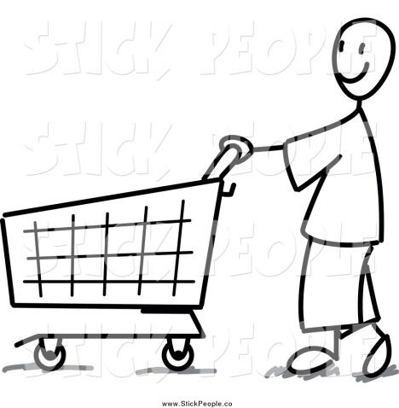

**Give the opposites**

1. buy **a)** shop assistant
2. cheap **b)** by credit card
3. find **c)** sell
4. customer **d)** expensive
5. in cash **e)**  lose

**Where do you buy the following goods?**

Meat potatoes thermometer newspapers dress lighter hammer biscuits roses flour pen trousers sugar shoes bread dog’s food aspirin encyclopedia sandals tulips rolls ham jacket croissant cigarettes lead cage nails notebook carrot birthday cake apples saw flowerpot sausages doughnut antibiotics dictionary boots book pencil cereals

**OPEN**

GROCER‘S

SHOE SHOP

PHARMACY

STATIONER‘S

NEWSAGENT‘S

PET SHOP

FLORIST‘S

GREENGROCER‘S

BUTCHER‘S

CONFECTIONERY

**Shopping – correct answers**

**Exercise 1**

Bakery – bread, rolls, croissant

Bookshop – dictionary, encyclopedia, book

Clothes shop – jacket, dress, trousers

DIY – saw, hammer, nails

Confectionery – biscuits, doughnut, birthhday cake

Butcher´s – meat, ham, sausages

Greengrocer´s – potatoes, carrot, apples

Florists – roses, tulips, flowerpot

Pet shop – lead, cage, dog´s food

Newsagents – newspaper, cigarrets, lighter,

Stationer´s – notebook, pen, pencil

Pharmacy – thermometer, aspirin, antibiotics

Shoe shop – sandals, shoes, boots

Grocer´s – flour, sugar, cereals

Exercise 2 – opposites

Buy – sell

Cheap – expensive

Find – lose

Customer – shop assistant

In cash – by credit card